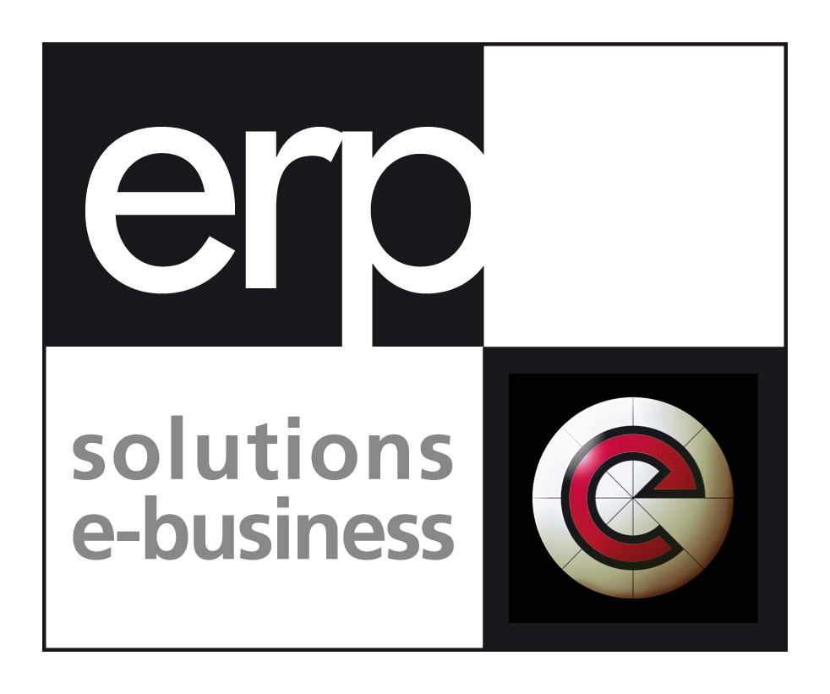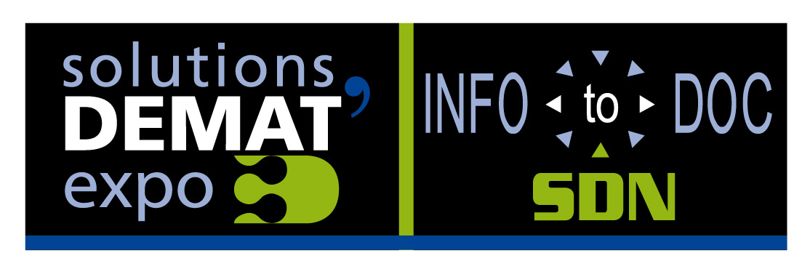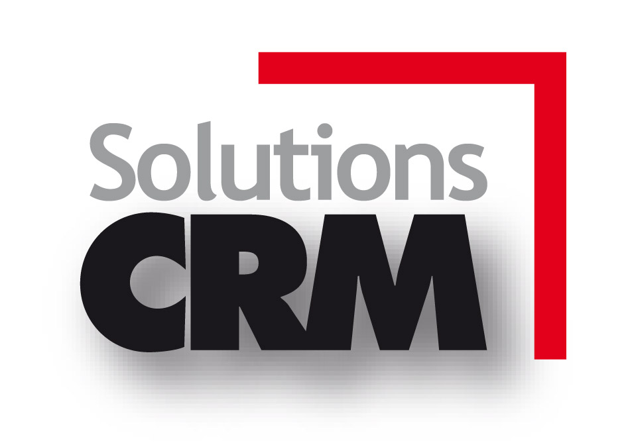
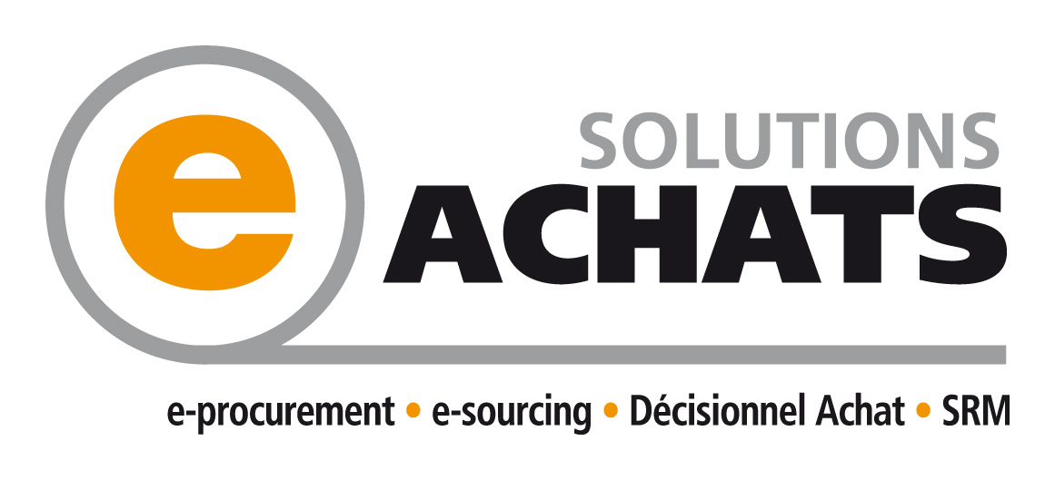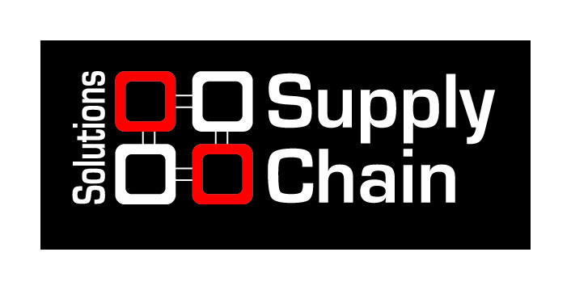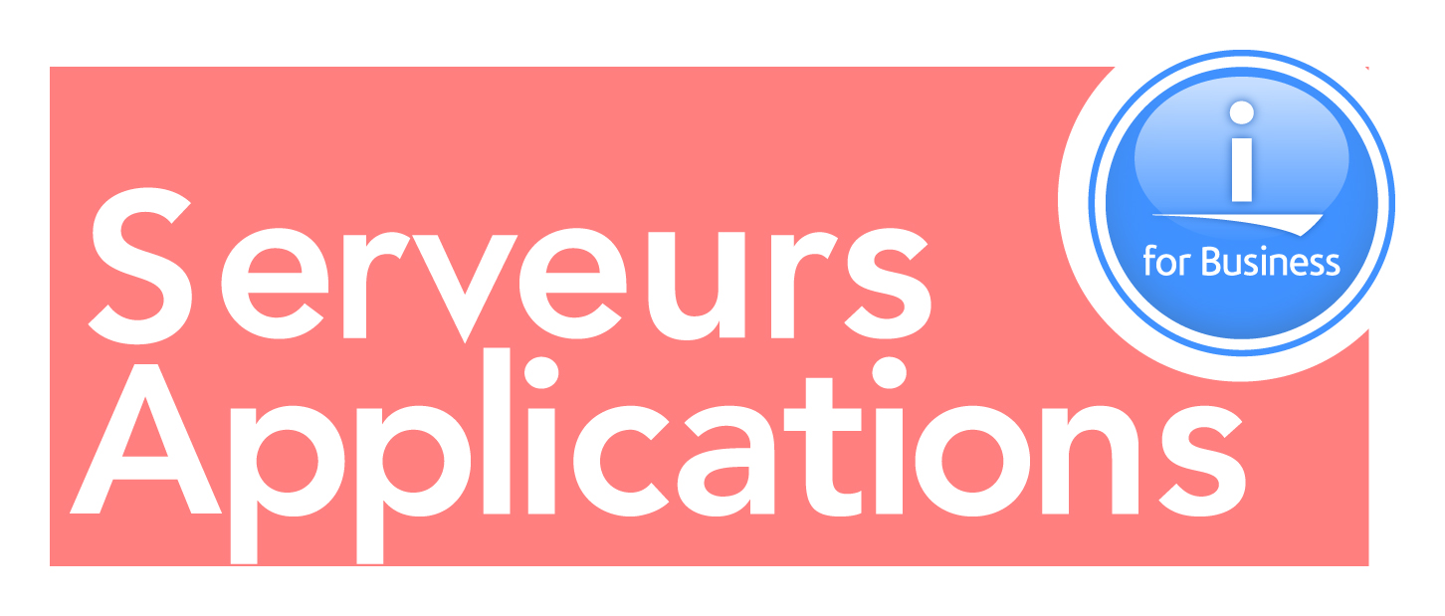

2*, 3 & 4 octobre 2012 - CNIT - Paris La Défense
* à partir de 14h

L’EVENEMENT EUROPEEN DEDIE AUX OUTILS ET AUX APPLICATIONS
POUR LA GESTION DE L’ENTREPRISE

* 7 POLES PROFESSIONNELS COMPLEMENTAIRES AUTOUR DES ERP
* 9 000 M² D’EXPOSITION
* 250 EXPOSANTS
* PLUS DE 8 000 VISITEURS CŒUR DE CIBLE
*PRES DE 3 000 AUDITEURS AUX CONFERENCES, TABLES RONDES
& ATELIERS EXPOSANTS

Organisée par Infopromotions, cette manifestation professionnelle regroupe 7 pôles thématiques complémentaires répondant aux besoins d’information des petites, moyennes et grandes entreprises dans les domaines des systèmes, applications et progiciels d’entreprise.
Durant 2 jours ½ seront présentées toutes les solutions des domaines de l’ERP, de la dématérialisation, de l'archivage et du document numérique, du CRM, de la Business Intelligence, de l'e-Achat, du Supply Chain Management et de l'e-business..., pour administrer les grandes fonctions, piloter les activités, fidéliser les clients, développer les marchés.

Cet événement majeur reflètera la forte dynamique et la croissance constante de ces différents domaines. Au total, ces pôles professionnels complémentaires réuniront – sur 9 000 m² d’exposition – 250 sociétés exposantes, plus de 8 000 visiteurs cœur de cible et près de 3 000 auditeurs aux conférences, tables rondes & ateliers exposants.

ERP’2012 : le salon des progiciels de gestion intégrés pour les grandes entreprises et les PME/PMI
Pour sa 15ème édition, ce salon réunira tous les leaders des domaines des ERP traditionnels ou verticaux, ERP dédiés aux PME/PMI, en mode Saas, Cloud, on premice, progiciels stand-alone, packages spécifiques métier, middleware (SGBD, EAI, outils d’intégration), outils d’interface avec le front-office.

SOLUTIONS DEMAT : le salon des solutions de dématérialisation et d'archivage en ligne
L’édition 2012 a pour but de permettre aux visiteurs (chefs de projet dématérialisation, responsables archivage, directeurs comptables, financiers, administratifs, achats, directeurs généraux, grands comptes et mid-market, directeurs marketing/commercial/méthodes) de découvrir les nouveaux produits et services développés dans les domaines de la facture électronique, la dématérialisation fiscale, l’archivage et le records management, la GED, la signature électronique, la sécurité des flux et de l’archivage, EDI, XML,… développés par des éditeurs, prestataires de services spécialisés, intégrateurs, SSII, fournisseurs de technologies connexes…
INFO TO DOC & SDN : le salon du Document Numérique est au cœur des salons métiers de l'entreprise.
Numériser, organiser, classer, consulter, rechercher, imprimer, sécuriser, conserver sont les fonctions-clés de cette manifestation dédiée à la bonne gouvernance documentaire.
PME et grandes entreprises trouveront dans les allées les équipements et logiciels destinés à leurs factures, contrats, bulletins de salaires, dossiers d'études, etc. Ils sont disponibles en solutions clé-en-main : GED, ECM, LAD/RAD, CRM, archivage électronique etc.

SOLUTIONS CRM : le salon des solutions de gestion commerciale et de la relation clients
Rendez vous incontournable de tous les dirigeants de PME, des directions commerciales comme des DSI, Solutions CRM permettra aux exposants de mettre en avant leurs nouvelles offres (des suites progicielles CRM - généralistes ou verticales – un module CRM, des solutions CRM en mode ASP/SaaS ou Cloud, des applications SFA/AFV - Automatisation des Forces de Vente - , des solutions de gestion de centres de contacts multicanaux et de mobile office, des progiciels de gestion de SAV, des outils de mise en œuvre de campagnes marketing et e-marketing. Ainsi, les visiteurs découvriront des solutions facilitant le travail de leurs forces de vente et la fidélisation de leurs clients, la gestion des centres de contacts multicanaux, le suivi des activités en temps réel, la modélisation, les prévisions, simulations d’évolution des marchés...

SOLUTIONS BI : le salon des solutions de Business Intelligence.
SOLUTIONS BI permettra aux exposants de présenter aux visiteurs des grandes entreprises comme des ETI et PME leurs plates-formes et solutions décisionnelles ainsi que des offres packagées par secteurs, métiers et/ou domaines.
Cette manifestation et ses conférences feront la place belle aux outils d'analyse, de simulation et de prises de décision - qu'elles soient stratégiques, tactiques et/ou opérationnelles.

SOLUTIONS E-ACHATS 2012 : Le salon des nouvelles solutions Achats
Les visiteurs y découvriront les solutions et services dédiés à la modernisation des directions Achats.
Directeurs et professionnels des achats, responsables de SI achats,… pourront ainsi trouver tous les outils porgiciels pour choisir et gérer leurs fournisseurs, piloter leur fonction achats, automatiser leurs approvisionnements, maîtriser leurs dépenses. Ce sera aussi l’occasion de rencontrer les principaux acteurs du domaine (éditeurs de solutions de e-sourcing, e-procurement, e-paiement, Spend Management, SRM, places de marché, plates-formes de dématérialisation, cabinets et conseils en stratégie Achat, fournisseurs/opérateurs de cartes Achat ou solutions de e-travel, de gestion de notes de frais….)

Solutions SUPPLY CHAIN est l’événement majeur pour valoriser les outils et les équipements intelligents qui améliorent le pilotage stratégique, commercial et opérationnel des entreprises et des organisations. Répondant aux enjeux essentiels de l’entreprise agile - efficacité, compétitivité, performance et maîtrise des coûts - cette manifestation permettra aux visiteurs professionnels d'appréhender en un même lieu les sujets de traçabilité des flux et des opérations, d'identification des produits, de pilotage et d'optimisation de la chaîne logistique présentés par les exposants (fabricants de matériels, éditeurs, intégrateurs, sociétés de conseils..).

SERVEURS & APPLICATIONS : Le seul salon en Europe réellement dédié aux Solutions et applications en environnement « i »
Les exposants feront la preuve que le « i » allie applications traditionnelles et nouvelles technologies pour des coûts toujours plus compétitifs. Ils présenteront à cette occasion leurs dernières solutions et les nouveaux services développés dans ce domaine

Parallèlement à ces manifestations sont organisées des conférences et tables rondes animées par des journalistes mettant en exergue des sessions « bonnes pratiques » autour des retours d’expériences des entreprises les plus expérimentées dans les différents domaines traités (ERP, CRM, BI, DEMAT, eACHATS, SCM).

Quant aux ateliers exposants, ils permettront aux visiteurs d’assister à la présentation de nouvelles solutions.

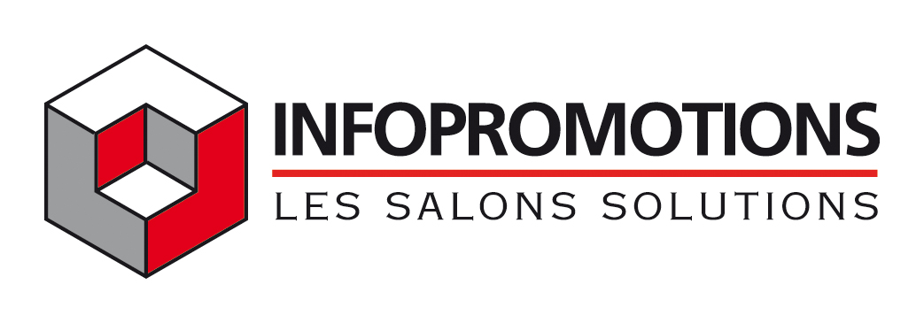
Pour plus d’informations : www.groupesolutions.fr - Tél. 01 44 39 85 00

Relations Presse : Marie-Christine FLAHAULT - Tél. 06 15 37 18 11
flahault@orange.fr

Rappelons que l’édition 2012 a regroupé 6 700 visiteurs professionnels hautement qualifiés et de 2 900 auditeurs aux conférences, tables rondes et ateliers.

